RESOLUCIÓN DEL RECURSO DE REVISIÓN 08396/INFOEM/IP/RR/2025

A N T E C E D E N T E S 2
I. Presentación de la solicitud de información 2
II. Respuesta del Sujeto Obligado 2
III. Interposición del Recurso de Revisión 3
IV. Trámite del Recurso de Revisión ante este Instituto 4
a) Turno del Medio de Impugnación. 4
b) Admisión del Recurso de Revisión. 4
c) Informe Justificado. 4
d) Cierre de instrucción. 6
C O N S I D E R A N D O S 6
PRIMERO. Competencia 6
SEGUNDO. Causales de improcedencia y sobreseimiento 7
TERCERO. Determinación de la Controversia 8
CUARTO. Marco normativo aplicable en materia de transparencia y acceso a la información pública 9
QUINTO. Estudio de Fondo 10
SEXTO. Decisión. 19
R E S U E L V E: 20

Resolución del Pleno del Instituto de Transparencia, Acceso a la Información Pública y Protección de Datos Personales del Estado de México y Municipios, con domicilio en Metepec, Estado de México, de fecha tres de septiembre de dos mil veinticinco.

VISTO el expediente electrónico conformado con motivo del Recurso de Revisión 08396/INFOEM/IP/RR/2025, en contra de la respuesta del Sujeto Obligado, Ayuntamiento de Temamatla, a la solicitud de acceso a la información pública 0098/TEMAMTL/IP/2025 se emite la presente Resolución, con base en los Antecedentes y Considerandos que se exponen a continuación:

A N T E C E D E N T E S

I. Presentación de la solicitud de información

Con fecha primero de julio de dos mil veinticinco, la persona Solicitante presentó un requerimiento de acceso a la información, a través del Sistema de Acceso a la Información Mexiquense (SAIMEX), ante el Ayuntamiento de Temamatla, en los siguientes términos:

“DESCRIPCIÓN CLARA Y PRECISA DE LA INFORMACIÓN SOLICITADA.
SOLICITO GACETAS DE GOBIERNO DE ENERO 2025 A LA FECHA DE LA PRESENTE SOLICITUD”

“MODALIDAD DE ENTREGA
A través del SAIMEX”

II. Respuesta del Sujeto Obligado

Con fecha tres de julio de dos mil veinticinco, el Ayuntamiento de Temamatla, notificó la respuesta a la solicitud, a través del Sistema de Acceso a la Información Mexiquense (SAIMEX), mediante la digitalización del documento siguiente:

i) Oficio número TEMA/AYUNT/UTAIP/283R/2025, del tres de junio de dos mil veinticinco, suscrito por la Titular de la Unidad de Transparencia y dirigido al Solicitante, por medio del cual precisó lo siguiente:

“…
El ámbito de aplicación no corresponde al H. Ayuntamiento de Temamatla, notificándolo dentro del tiempo señalado por el artículo citado.

Se le invita a realizar de manera oportuna la solicitud de información a la Secretaria de Gobernación a través de los siguientes links.

• Liga: https://saimex.org.mx/saimex/ciudadarto/login.page
• Liga: https://www.plataformadetransparencia.org-.mx/auth/login

Sin otro particular quedo atenta a cualquier duda o comentario al respecto.
…”

III. Interposición del Recurso de Revisión

Con fecha diez de julio de dos mil veinticinco, se recibió en este Instituto, a través del Sistema de Acceso a la Información Mexiquense (SAIMEX), el Recurso de Revisión interpuesto por la parte Recurrente, en contra de la respuesta del Sujeto Obligado, en los siguientes términos:

“ACTO IMPUGNADO
de manera dolosa no entrega la información requerida” (Sic.)

“RAZONES O MOTIVOS DE LA INCONFORMIDAD
de manera dolosa no entrega la información requerida” (Sic.)

IV. Trámite del Recurso de Revisión ante este Instituto

a) Turno del Medio de Impugnación. El diez de julio dos mil veinticinco, el Sistema de Acceso a la Información Mexiquense (SAIMEX), asignó el número de expediente 08396/INFOEM/IP/RR/2025, al Medio de Impugnación que nos ocupa, con base en el sistema aprobado por el Pleno de este Órgano Garante y lo turnó al Comisionado Ponente Luis Gustavo Parra Noriega, para los efectos del artículo 185, fracción I de la Ley de Transparencia y Acceso a la Información Pública del Estado de México y Municipios.

b) Admisión del Recurso de Revisión. El quince de julio de dos mil veinticinco, se acordó la admisión del Recurso de Revisión interpuesto por el Recurrente en contra del Sujeto Obligado, en términos del artículo 185, fracciones I y II de la Ley de Transparencia y Acceso a la Información Pública del Estado de México y Municipios, el cual fue debidamente notificado a las partes, el mismo día, a través del Sistema de Acceso a la Información Mexiquense (SAIMEX), en el que se les otorgó un plazo de siete días hábiles posteriores a la misma, para que manifestaran lo que a su derecho conviniera y formularan alegatos.

c) Informe Justificado o Manifestaciones. El primero de julio de dos mil veinticinco, se recibió, a través del Sistema de Acceso a la Información Mexiquense (SAIMEX), el Informe Justificado del Sujeto Obligado, a través del documento siguiente:

i) Oficio sin número, del dieciséis de julio de dos mil veinticinco, suscrito por la Titular de la Unidad de Transparencia, por medio del cual ratificó la respuesta, tal como se muestra a continuación:

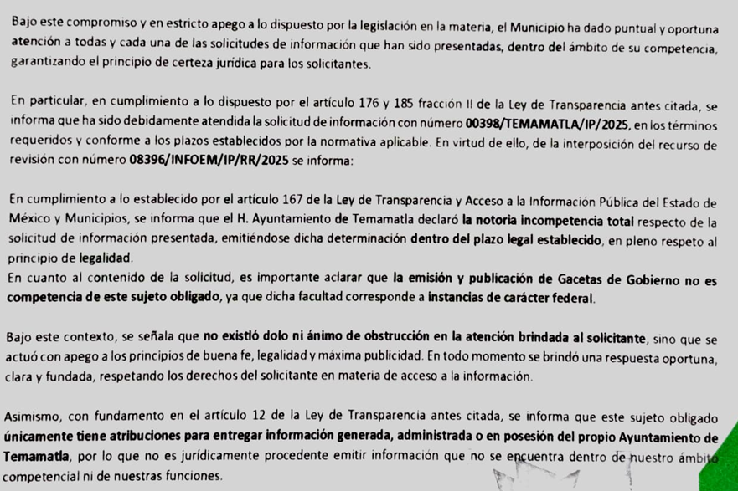

d) Vista del Informe Justificado. El veintisiete de agosto de dos mil veinticinco, se dictó acuerdo mediante el cual se puso a la vista del Particular el Informe Justificado, entregado por el Sujeto Obligado, así como los documentos adjuntos, el cual fue notificado a las partes, a través del Sistema de Acceso a la Información Mexiquense (SAIMEX). Cabe señalar que el Particular fue omiso en realizar manifestación alguna.

e) Cierre de instrucción. El dos de septiembre de dos mil veinticinco, al no existir diligencias pendientes por desahogar, se emitió el acuerdo por medio del cual se declaró cerrada la instrucción y se determinó pasar los expedientes a resolución, en términos de lo dispuesto en los artículos 185, fracciones VI y VIII, de la Ley de Transparencia y Acceso a la Información Pública del Estado de México y Municipios, mismo que fue notificado a las partes el mismo día, a través del Sistema de Acceso a la Información Mexiquense (SAIMEX).

En razón de que fue debidamente sustanciado e integrado el expediente electrónico y no existe diligencia pendiente de desahogo, se emite la resolución que conforme a Derecho proceda, de acuerdo a los siguientes:

C O N S I D E R A N D O S

PRIMERO. Competencia

El Instituto de Transparencia, Acceso a la Información Pública y Protección de Datos Personales del Estado de México y Municipios, es competente para conocer y resolver el presente recurso de revisión interpuesto por la persona recurrente, conforme a lo dispuesto en los artículos 5, párrafos trigésimo noveno, cuadragésimo y cuadragésimo primero, fracciones I, II, III, IV y V de la Constitución Política del Estado Libre y Soberano de México; 1, 2, fracciones II y IV; 13, 29. 36, fracciones I y II; 176, 178, 179, 181 párrafo tercero, 185, 188 y 189 de la Ley Transparencia y Acceso a la Información Pública del Estado de México y Municipios: 7°, 9°, fracciones I y XXIII y 11 del Reglamento Interior del Instituto de Transparencia, Acceso a la Información Pública y Protección de Datos Personales del Estado de México y Municipios.

SEGUNDO. Causales de improcedencia y sobreseimiento

De las constancias que forma parte del Recurso de Revisión que se analiza, se advierte que previo al estudio del fondo de la litis, es necesario estudiar las causales de improcedencia y sobreseimiento que se adviertan, para determinar lo que en Derecho proceda.

Causales de improcedencia

Este Instituto realiza el estudio oficioso de las causales de improcedencia, por tratarse de una cuestión de orden público y de estudio preferente (acorde con el Criterio orientador en la Tesis de Jurisprudencia “IMPROCEDENCIA.” (Semanario Judicial de la Federación, Quinta Época, 1985, pág. 262), el cual establece que debe examinarse previamente la procedencia del juicio de amparo, sea que las partes lo soliciten o no, por ser una cuestión de orden público; de tal suerte, deberá ser desechado cualquier Recurso de Revisión que actualice alguno de los supuestos establecidos en el artículo 191 de la Ley de Transparencia y Acceso a la Información Pública del Estado de México y Municipios, por ser improcedente.

En el presente caso, no se actualiza ninguna de las causales de improcedencia establecidas en el ordenamiento jurídico previamente señalado, toda vez que: este Instituto no tiene conocimiento de que se encuentre en trámite algún medio de defensa presentado por la Recurrente ante otra instancia; no existió prevención alguna; la veracidad de la respuesta no formó parte del agravio; ni se realizó una consulta o ampliación a los alcances del requerimiento informativo.

Conforme a lo anterior, se actualiza la causal de procedencia señalada en el artículo 179, fracción IV, de la Ley de la materia, toda vez que el Solicitante se inconformó con la entrega declaración de incompetencia por el sujeto obligado.

Causales de sobreseimiento

Por ser de previo y especial pronunciamiento, este Instituto analiza si se actualiza alguna causal de sobreseimiento.

Sobre el tema, el artículo 192 de la Ley Transparencia y Acceso a la Información Pública del Estado de México y Municipios, señala las causales por las cuales se puede sobreseer en todo o en parte, el Recurso de Revisión; así, del análisis realizado por este Instituto, se advierte que no se actualiza algún supuesto de sobreseimiento; lo anterior, en virtud de que no hay constancias en el expediente en que se actúa, de que la persona Recurrente se haya desistido del recurso, haya fallecido, sobreviniera alguna causal de improcedencia, que el Sujeto Obligado hubiese modificado o revocado el acto impugnado o bien, haya quedado sin materia.

Por tales motivos, se considera procedente entrar al fondo del presente asunto.

TERCERO. Determinación de la Controversia

Una vez realizado el estudio de las constancias que integran el expediente en que se actúa, se desprende que el Recurrente requirió las Gacetas de Gobierno Municipales del primero de enero al primero de julio de dos mil veinticinco.

En respuesta, el Sujeto Obligado, por medio de la Unidad de Transparencia precisó la incompetencia para atender la solicitud y orientó a la persona Particular a dirigir la solicitud a la Secretaría de Gobernación; ante dicha circunstancia, el Particular se inconformó de la incompetencia, al precisar que no entrega la información requerida, lo cual actualiza la causal de procedencia prevista en la fracción IV, del artículo 179 de la Ley de Transparencia y Acceso a la Información Pública del Estado de México y Municipios. Así las cosas, una vez admitido y notificado el Recurso de Revisión a las partes, el Sujeto Obligado ratificó su respuesta, cabe precisar que la persona Recurrente fue omisa en manifestarse.

Lo anterior, se desprende de las documentales que obran en el expediente de referencia, materia de la presente resolución, consistente en: la solicitud de acceso a la información, la respuesta, el escrito recursal y el informe con justificación del Sujeto Obligado; instrumentales que se toman en cuenta a efecto de resolver el presente medio de impugnación, conforme a lo dispuesto por el artículo 185, fracción IV, de la Ley de Transparencia y Acceso a la Información Pública del Estado de México y Municipios.

CUARTO. Marco normativo aplicable en materia de transparencia y acceso a la información pública

El artículo 6°, Apartado A), fracción I de la Constitución Política de los Estados Unidos Mexicanos, establece que toda la información en posesión de cualquier autoridad es pública y sólo podrá ser reservada temporalmente por razones de interés público.

En materia local, el artículo 5°, fracción I de la Constitución Política del Estado Libre y Soberano de México, es coincidente con la Constitución Federal, en el sentido de la publicidad de toda la información, con la única restricción de proteger el interés público, así como la información referente a la intimidad de la vida privada y la imagen de las personas, con las excepciones que establezca la ley reglamentaria.

Por su parte, la Ley de Transparencia y Acceso a la Información Pública del Estado de México y Municipios (Reglamentaria del artículo 5° de la Constitución Local), establece lo siguiente:

El artículo 12, que, quienes generen, recopilen, administren, manejen, procesen, archiven o conserven información pública serán responsables de la misma.

El artículo 18, que, los Sujetos Obligados deberán documentar todo acto que derive del ejercicio de sus facultades, competencias o funciones, considerando desde su origen la eventual publicidad y reutilización de la información que generen.

El artículo 19, que, se presume que la información debe existir si se refiere a las facultades, competencias y funciones que los ordenamientos jurídicos aplicables otorgan a los sujetos obligados y en caso de que dichas facultades no se hayan ejercido, se deberá motivar la respuesta en función de las causas que motivaron tal circunstancia.

QUINTO. Estudio de Fondo

Expuestas las posturas de las partes, se procede al análisis del agravio hecho valer por la persona Recurrente, concerniente a la incompetencia manifestada por el Sujeto Obligado; para lo cual, en un principio es necesario aclarar que la pretensión del ahora Recurrente es obtener las Gacetas de Gobierno del primero de enero a primero de julio de dos mil veinticinco.

En ese contexto, en respuesta el Sujeto Obligado precisó que era incompetente para conocer
de la solicitud de información, al señalar que no cuenta con la información solicitada y dirigió
a la persona Particular a la Secretaría de Gobernación.

Al respecto, los artículos 49, fracción II, 53, fracción III y 167 de la Ley de Transparencia y Acceso a la Información Pública del Estado de México y Municipios, se desprende que las Unidades de Transparencia son responsables de orientar a los particulares respecto de la dependencia, entidad u órgano que pudiera tener la información requerida, cuando la misma no sea competencia del sujeto obligado ante el cual se formule la solicitud de acceso.

Asimismo, que los Comités de Transparencia tienen entre sus atribuciones confirmar, modificar o revocar la declaración de incompetencia que realicen los titulares de las unidades administrativas.

En esa tesitura, cuando las Unidades de Transparencia determinen la notoria incompetencia por parte de los sujetos obligados deberán comunicar al solicitante la misma dentro de los tres días posteriores a la recepción de la solicitud. Como se logra observar, si bien la Ley de la materia, prevé el supuesto de incompetencia para que los sujetos obligados den atención a solitudes de información, también lo es, que no se precisa en que consiste dicho concepto; sobre dicha situación, según Cabanellas, Guillermo (1993), en el “Diccionario Jurídico Elemental” (p. 32 y 161), precisó los siguientes conceptos:

- Competencia: La capacidad de una autoridad para conocer sobre una materia o asunto.

- Incompetencia: Falta de Competencia.

Por lo que, la incompetencia, radica en la incapacidad de una autoridad para conocer de un tema o asunto; en el mismo sentido, conviene traer a cuenta tesis aislada número III.2o.P.11 K, publicada en el Semanario Judicial de la Federación y su Gaceta, Novena Época, Tomo XV, Mayo de 2002, Pág. 1243, ya que precisa lo siguiente:

“LEGITIMACIÓN DE FUNCIONARIOS PÚBLICOS. LOS TRIBUNALES DE AMPARO, POR ESTAR VINCULADOS CON EL CONCEPTO DE COMPETENCIA A QUE SE REFIERE EL ARTÍCULO 16 CONSTITUCIONAL, NO PUEDEN CONOCER DE AQUÉLLA. El artículo 16 constitucional se refiere a la competencia que tienen las autoridades para conocer de determinadas conductas en particular, caso que corresponde a la esfera de atribuciones de las autoridades cuya competencia constituye el análisis del Poder Judicial de la Federación, mas no la forma en que una autoridad fue elegida o integrada, circunstancia que le compete estudiar a la autoridad individual o colegiada que otorgó el nombramiento o, en todo caso, el régimen establecido para ello, porque el precitado artículo constitucional no se refiere a la legitimación de un funcionario, ni a la manera como se incorpora a la función pública, sino a los límites fijados para la actuación del órgano frente a los particulares, ya que consagra una garantía individual y no un control interno de la organización administrativa.”

De la misma manera, resulta necesario traer a colación, Criterio de Interpretación, de la Segunda Época, con clave de control SO/013/2017, emitido por el Instituto Nacional de Transparencia, Acceso a la Información y Protección de Datos Personales, vigente a la fecha de la solicitud, que dispone lo siguiente:

“Incompetencia. La incompetencia implica la ausencia de atribuciones del sujeto obligado para poseer la información solicitada; es decir, se trata de una cuestión de derecho, en tanto que no existan facultades para contar con lo requerido; por lo que la incompetencia es una cualidad atribuida al sujeto obligado que la declara.”

En tal virtud, la incompetencia implica que, de conformidad con las atribuciones conferidas al Sujeto Obligado, no habría razón por la cual éste deba contar con la información solicitada, en cuyo caso, tendría que orientar al particular para que acuda a la instancia competente.

En otro orden de ideas, dicho concepto refiere a la ausencia de atribuciones por parte de los Entes sujetos a las Leyes de Transparencia, para contar con la información que se requiere, es decir, se trata de una situación que se dilucida a partir de las facultades atribuidas a éste.

Por tanto, a continuación, se analiza si en la especie, el Ente Recurrido cuenta con atribuciones para conocer sobre la información requerida, por lo cual, es oportuno traer a colación el artículo 115 de la Constitución Política de los Estados Unidos Mexicanos, con relación al 122 de la Constitución Política del Estado Libre y Soberano de México, que precisan que los Estados adoptarán, para su régimen interior, la forma de gobierno republicano, representativo, democrático, laico y popular, teniendo como base de su división territorial y de su organización política y administrativa, el municipio libre, encargado de realizar las funciones y servicios públicos siguientes:

- Agua potable, drenaje, alcantarillado, tratamiento y disposición de sus aguas residuales;
- Alumbrado público;
- Limpia, recolección, traslado, tratamiento y disposición final de residuos;
- Mercados y centrales de abasto;
- Panteones;
- Rastro;
- Calles, parques y jardines y su equipamiento, y
- Seguridad pública, policía preventiva municipal y tránsito;

Además, el artículo 31 de la Ley Orgánica Municipal del Estado de México, precisa que los Ayuntamientos tendrán las siguientes funciones:

- Expedir y reformar el Bando Municipal, así como los reglamentos, circulares y disposiciones administrativas de observancia general dentro del territorio del municipio;
- Aprobar e implementar programas y acciones que promuevan un proceso constante de mejora regulatoria;
- Aprobar y promover un programa para el otorgamiento de la licencia o permiso provisional de funcionamiento para negocios de bajo riesgo que no impliquen riesgos sanitarios, ambientales o de protección civil;
- Formular, aprobar, implementar y ejecutar las políticas, programas y acciones en materia de Gobierno Digital;
- Formular, aprobar, implementar y ejecutar los programas y acciones para la prevención, atención y en su caso, el pago de las responsabilidades económicas;
- Celebrar convenios;
- Acordar la división territorial municipal en delegaciones, subdelegaciones, colonias, sectores y manzanas;
- Convenir, contratar o concesionar, la ejecución de obras y la prestación de servicios públicos;
- Concluir las obras iniciadas por administraciones anteriores y dar mantenimiento a la infraestructura e instalaciones de los servicios públicos municipales;
- Crear las unidades administrativas necesarias para el adecuado funcionamiento de la administración pública municipal;
- Conocer los informes contables y financieros anuales;
- Municipalizar los servicios públicos;
- Administrar su hacienda en términos de ley;
- Autorizar la contratación de empréstitos;
- Formular, aprobar y ejecutar los planes de desarrollo municipal y los Programas correspondientes;
- Promover, desarrollar, vigilar y evaluar en su municipio, los programas en materia de protección civil;
- Promover las acciones y ejecutar los programas sociales necesarios;
- Dotar de servicios públicos a los habitantes del municipio;
- Promover la creación, desarrollo y actualización permanente, de los atlas municipales de riesgos;
- Otorgar licencias de construcción y funcionamiento;
- Editar, publicar y circular la Gaceta Municipal órgano oficial en formato físico o electrónico, cuando menos cada tres meses para la difusión de todos los acuerdos de Cabildo de las sesiones que no contengan información clasificada; entre otros.

Asimismo, el artículo 91, fracción XII de la Ley referida, establece que la Secretaría del Ayuntamiento, será la responsable de la publicación de la Gaceta Municipal, así como las publicaciones en los estrados de los Ayuntamientos. Además, conforme al último párrafo del artículo 74 del Bando Municipal, dos mil veinticinco, del Municipio de Temamatla, precisa que los manuales serán aprobados por el ayuntamiento, en sesión de cabildo y publicados en la Gaceta Municipal, así como la publicación del Bando Municipal, tal como se muestra en la siguiente imagen ilustrativa:


…
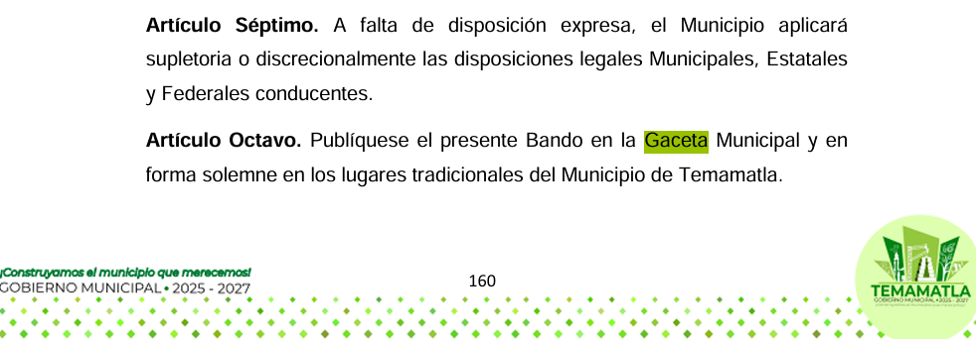

En ese orden de ideas, cabe precisar que, si bien la persona Recurrente precisó que quería obtener las Gacetas de Gobierno, lo cierto es que no es perito en la materia y no se encuentra obligado a saber con exactitud el nombre de los documentos solicitados, por lo que se logra vislumbrara que su pretensión es obtener las Gacetas del Gobierno Municipal de Temamatla, del primero de enero al primero de julio de dos mil veinticinco.

En ese sentido, se logra vislumbrar que el Ayuntamiento de Temamatla es competente para conocer sobre las Gacetas Municipales generadas del primero de enero al primero de julio de dos mil veinticinco, por lo que, se considera que el Sujeto Obligado si cuenta con competencia para conocer de lo peticionado, lo cual da como resultado que el agravio sea FUNDADO.

Situación que se robustece, pues este Instituto localizó la página oficial del Ayuntamiento (consultado en la liga electrónica https://temamatla.mx/gacetas-municipales/) en la cual se logró vislumbrar las publicaciones que se han realizado en la Gaceta Municipal de Temamatla, tal como se muestra en la siguiente imagen ilustrativa:

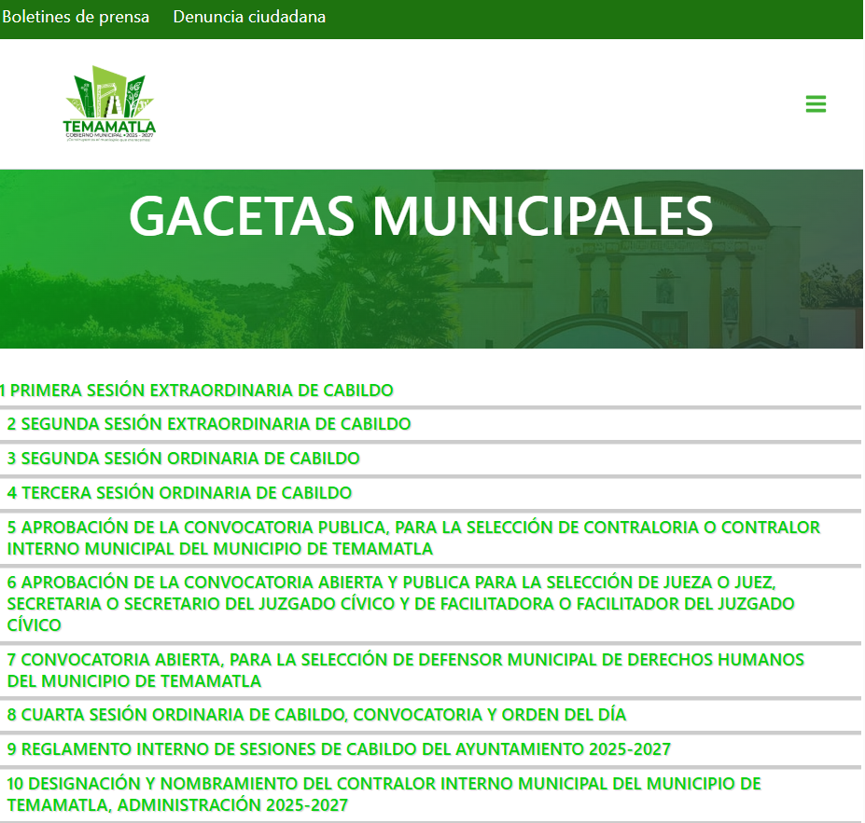

Conforme a lo anterior, Ayuntamiento de Temamatla deberá realizar una búsqueda exhaustiva y razonable, en todos los archivos de las unidades administrativas competentes, entre las cuales no podrá omitir a la Secretaría del Ayuntamiento, a efecto de que proporcione las Gacetas del Gobierno Municipal de Temamatla, del primero de enero al primero de julio de dos mil veinticinco.

Dicha situación toma sustento en el artículo 12 de la Ley de Transparencia y Acceso a la Información Pública del Estado de México y Municipios, que establece que los sujetos obligados sólo están constreñidos a proporcionar la información pública que obre en sus archivos, en el estado en que esta se encuentre; por lo que, la entrega no comprende el procesamiento de la misma, ni presentarla conforme al interés del Solicitante.

De esta manera, el derecho de acceso a la información pública se satisface en aquellos casos en que se entregue el soporte documental en el que conste la información solicitada, sin necesidad de elaborar documentos ad hoc; lo cual, de conformidad con en el artículo 160 de la Ley de Transparencia y Acceso a la Información Pública del Estado de México y Municipios, el cual refiere que los sujetos obligados deberán entregar la información que obre en sus archivos.

De tales circunstancias, se concluye que los sujetos obligados únicamente se encuentran constreñidos a proporcionar los documentos que den cuenta de la información solicitada, como obren en sus archivos, sin tener que elaborarlos a las necesidades del Recurrente; por lo cual, en el presente caso, el Sujeto Obligado deberá entregar la información tal y como obre en sus archivos.

De esta manera, el derecho de acceso a la información pública se satisface en aquellos casos en que se entregue el soporte documental en el que conste la información solicitada, sin necesidad de elaborar documentos ad hoc; lo cual, toma sustento en el artículo 160 de la Ley de Transparencia y Acceso a la Información Pública del Estado de México y Municipios, el cual refiere que los sujetos obligados deberán entregar la información que obre en sus archivos.

De tales circunstancias, se concluye que los sujetos obligados únicamente se encuentran constreñidos a proporcionar los documentos que den cuenta de la información solicitada, como obren en sus archivos, sin tener que elaborarlos a las necesidades del Recurrente; por lo que, en el presente caso deberá proporcionar las Gacetas Municipales del primero de enero al primero de julio de dos mil veinticinco.

Finalmente, no pasa desapercibido para este Instituto que los documentos que den cuenta de lo solicitado, pudieran contener datos clasificados; por lo que, deberá elaborar la versión pública respectiva; al respecto, conforme al artículo 3°, fracción XLV, relacionado con el 137, ambos de la Ley de Transparencia y Acceso a la Información Pública del Estado de México y Municipios, cuando un documento contenga información pública y confidencial, la Unidad de Transparencia para efectos de atender al requerimiento informativo, deberá elaborar una versión Pública en la que se testen las partes o secciones clasificadas, indicando su contenido de manera genérica y fundando y motivando su clasificación.

Para tal situación, el Sujeto Obligado deberá seguir el procedimiento establecido en el artículo 168 de dicho ordenamiento jurídico; esto es, que el área competente deberá elaborar la versión pública, así como emitir el Acuerdo, por parte del Comité de Transparencia, donde confirme la clasificación de los datos, fundando y motivando la clasificación.

SEXTO. Decisión

Con fundamento en el artículo 186, fracción III, de la Ley de Transparencia y Acceso a la Información Pública del Estado de México y Municipios, este Instituto considera procedente REVOCAR la respuesta otorgada por el Sujeto Obligado a la solicitud de información 0098/TEMAMTL/IP/2025, a efecto de que entregue, la información solicitada.

Términos de la Resolución para conocimiento del Particular

Se le hace del conocimiento al Particular, que, en el presente caso, se le da la razón pues el Sujeto Obligado es competente para conocer sobre el requerimiento de información, por lo que deberá hacer entrega de la información. Finalmente, la labor del Instituto, es apoyar a la población a acceder a la información pública y garantizar la protección de sus datos personales.

Por lo expuesto y fundado, este Pleno:

R E S U E L V E

PRIMERO. Se REVOCA la respuesta entregada por el Ayuntamiento de Temamatla, a la solicitud de información 0098/TEMAMTL/IP/2025, por resultar FUNDADAS las razones o motivos de inconformidad hechos valer por la persona Recurrente, en términos de los considerandos QUINTO y SEXTO de la presente Resolución.

SEGUNDO. Se ORDENA al Sujeto Obligado, a efecto de que previa búsqueda exhaustiva y razonable en los archivos de las unidades administrativas competentes, entregue a través del Sistema de Acceso a la Información Mexiquense (SAIMEX), en su caso, en versión pública, lo siguiente:

- Las Gacetas Municipales publicadas del primero de enero al primero de julio de dos mil veinticinco.

Además, deberá proporcionar el Acuerdo de Clasificación donde el Comité de Transparencia, confirme la eliminación de los datos o información, en la versión pública, de conformidad con los artículos 49, fracciones II y VIII, 132, fracción II y 143, fracción I, de la Ley de Transparencia y Acceso a la Información Pública del Estado de México y Municipios.

TERCERO. NOTIFÍQUESE POR SAIMEX la presente resolución al Titular de la Unidad de Transparencia del Sujeto Obligado, para que conforme al artículo 186, último párrafo, 189, segundo párrafo, y 194 de la Ley de Transparencia y Acceso a la Información Pública del Estado de México y Municipios; dé cumplimiento a lo ordenado dentro del plazo de diez días hábiles, e informe a este Instituto en un plazo de tres días hábiles siguientes sobre el cumplimiento dado a la presente, se le apercibe que en caso de negarse a cumplir la presente resolución o hacerlo de manera parcial, se le impondrá una medida de apremio de conformidad con lo previsto en los artículos 198, 200, fracción III, 214, 215 y 216 de la Ley referida.

De conformidad con el artículo 198 de la Ley de Transparencia y Acceso a la Información Pública del Estado de México y Municipios, de considerarlo procedente, el Sujeto Obligado de manera fundada y motivada, podrá solicitar una ampliación de plazo para el cumplimiento de la presente resolución.

CUARTO. NOTIFÍQUESE POR SAIMEX a la persona Recurrente la presente Resolución, asimismo, se hace de su conocimiento que de conformidad con lo establecido en el artículo 196 de la Ley de Transparencia y Acceso a la Información Pública del Estado de México y Municipios, podrá promover el Juicio de Amparo en los términos de las leyes aplicables.

ASÍ LO RESUELVE, POR UNANIMIDAD DE VOTOS EL PLENO DEL INSTITUTO DE TRANSPARENCIA, ACCESO A LA INFORMACIÓN PÚBLICA Y PROTECCIÓN DE DATOS PERSONALES DEL ESTADO DE MÉXICO Y MUNICIPIOS, CONFORMADO POR LOS COMISIONADOS JOSÉ MARTÍNEZ VILCHIS, MARÍA DEL ROSARIO MEJÍA AYALA (AUSENCIA JUSTIFICADA), SHARON CRISTINA MORALES MARTÍNEZ, LUIS GUSTAVO PARRA NORIEGA Y GUADALUPE RAMÍREZ PEÑA, EN LA TRIGÉSIMA PRIMERA SESIÓN ORDINARIA, CELEBRADA EL TRES DE SEPTIEMBRE DE DOS MIL VEINTICINCO, ANTE EL SECRETARIO TÉCNICO DEL PLENO, ALEXIS TAPIA RAMÍREZ.

